原子力显微镜（AFM）
一、原子力设备建设概况
原子力显微镜（AFM）作为扫描探针显微镜家族的一员，具有纳米级的分辨能力、操作简便的优点，是目前研究纳米科技和材料分析的最重要工具之一。分测中心的原子力显微镜其型号为岛津 SPM-9700HT，该AFM配备附件齐全，可实现不同气氛下的观察，配有变温样品台，可对样品进行实时在线观察。更重要的是该AFM配备接触、动态、相位、水平力、力调制、磁力、电流、表面电势等模块，可对样品进行表面形貌、力学特性、磁力、表面电势等高效表征。该原子力即日起至2020年8月30日开放试运行，试运行期间不收取费用。（AFM安装于创新港分析测试共享中心）欢迎校内外学生预约测试。
二、培训时间：2020年6月3日-5日
三、特色与亮点
- 高效快速
SPM-9700HT具备快速扫描器，相对于传统扫描器，可以在不损失分辨率的基础上提高5-10倍的扫描速度。同时，辅以头部滑动机构，在更换样品的时候不会破坏光路，一键下针，快速扫描。
- 气氛控制舱
配备手套箱式的气氛控制舱，可以实现对舱内气氛、温度、湿度、真空度等多个环境量的控制，支持各类原位测试要求。
- 变温模块
SPM-9700HT配备样品温控单元，支持最低-100度（配合液氮冷阱），最高300度的实验要求。辅以环境控制舱的真空环境，可以有效消除在做低温或高温实验时气体对流造成的探针扰动，提高了扫描稳定性。

四、功能模式介绍
1、接触模式
接触模式是指将探针逼近样品表面并施加一定的作用力，保持探针和样品之间的排斥力，通过监测悬臂梁的弯曲进行反馈控制，扫描得到样品表面形貌。
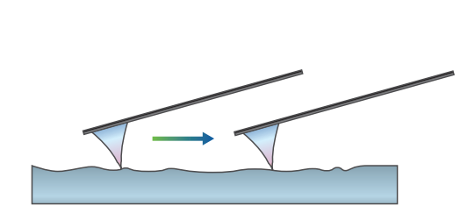
- 动态模式
动态模式是指探针以共振频率附近的频率进行振动，通过对比针尖接近样品时相对于自由振动的振幅差异，对系统进行反馈控制，从而获得样品表面形貌。
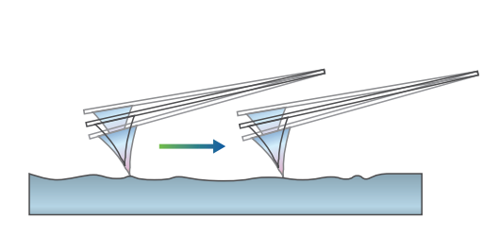
- 相位模式
探针在振动状态下接近样品，受到针尖与样品的作用力影响，震动的相位会发生延迟，记录每个测试点相位的变化值，由此得到的图像被称为相位图。相位模式在对有机材料分析时经常会被用到。
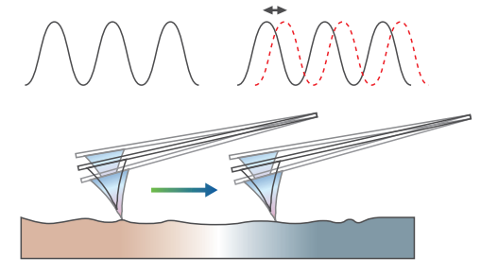
- 水平力（LMF）模式
水平力模式是指与探针以接触模式工作时，相对于探针移动方向悬臂梁会发生一定的扭转，扭转的角度大小与针尖受到的阻力（摩擦力、空间位阻）正相关。因此该模式经常会被用于摩擦研究。
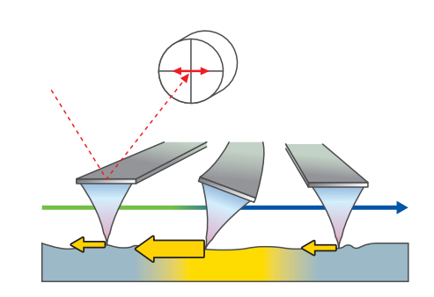
- 力调制模式
力调制模式是探针在接近样品表面振动的过程中，探针针尖倍反复将压入样品中，将这个过程分离为振幅和相位并进行检测。会得到样品表面的不同机械性能特性图像。
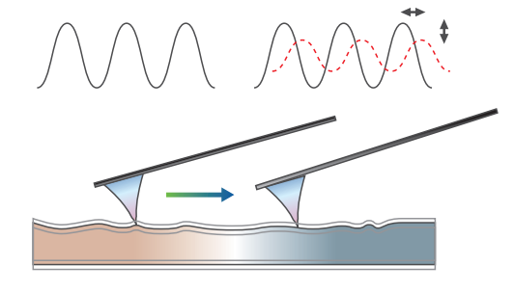
6、磁力（MFM）模式
磁力模式是指用磁化的探针在离样品一定距离的位置进行扫描。此时可用漏磁场检测磁力，并将样品表面的磁畴信息以图像的形式显示。
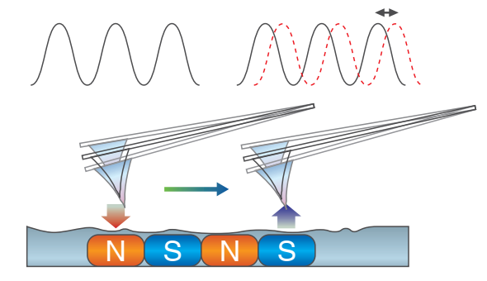
7、电流模式
电流模式是指在以接触模式扫描的过程中，对探针和样品之间施加偏压，检测此时流过的电流，并以图像数据的形式显示其分布。
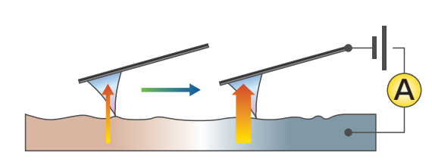
8、表面电位（KFM）模式
表面电位模式是指对导电性探针施加交流电压，检测样品表面和探针之间的静电力，可以获得样品表面的电势分布或者电荷分布图像。
